可视化权限管理系统
概要设计说明书

研发中心-运营管理部
2018年11月

编制人： 杨凯歌
审核人： 胡霖云
修订记录

日期 | 版本 | 内容 | 修改人
2018/11/26 | V1.0 | 版本概要内容规划 | 杨凯歌

本文档中所包含的信息属于内部资料，如无本司的书面许可，任何人都无权复制或利用。
®Copy Right 2018 by 研发中心-运营管理部
目录
1. 引言 4
1.1 编写目的 4
1.2 项目背景 4
1.3 定义 6
1.4 参考资料 6
2. 总体设计方案 6
2.1 设计前提和约束条件 7
2.2 基本设计思想（待完善） 7
2.3 系统整体设计 8
2.3.1 物理部署架构 8
2.3.2 系统的层次架构（待修改） 10
2.4 功能划分及处理流程 11
2.4.1 SVN权限查看模块 11
2.4.2 SVN权限申请模块 11
2.5 性能要求 12
2.6 运行环境 12
2.6.1 硬件规划 12
2.6.2 软件配置 12
2.7 软件系统中需人工处理的过程 13
2.8 概要设计中尚未解决的问题 13
3. 系统数据结构设计 13
3.1 逻辑结构设计要点 13
3.2 主要表结构 13
4. 接口设计 13
4.1 外部接口设计 13
4.1.1 程序1 用户认证：与LADP系统接口 13
4.1.2 程序2 14
5. 安全设计 14
5.1 系统安全体系（待修改） 14
5.1.1 系统面临的安全威胁 15
5.1.2 系统安全方案 15
6. 系统出错处理设计 17
6.1 客户端异常处理机制及实现方法 17
6.2 业务逻辑层异常处理机制及实现方法 17
6.3 数据存储层异常处理机制及实现方法 17
7. 系统维护设计 17
8. 模块重用说明 18

引言

1.1 编写目的
本文档主要描述的是可视化权限管理系统的概要设计，其中包括定义系统的内外部接口、相关的系统架构和设计标准，不会涉及系统业务逻辑现实的细节。
本概要设计文档主要用来指导可视化权限管理系统的详细设计工作，为详细设计提供统一的参照标准，其中包括系统架构、编程模型、系统的内外部接口以及其他各种主要问题的解决方案。在此文档经过评审后，所有有关本系统的详细设计必须遵照此文档的相关标准和约束来进行。另外，此文档也作为对详细设计文档进行评审所依照的标准之一。
在详细设计的过程中，如果发现需要添加新的概要设计标准或者约束来指导详细设计工作，必须在此文档进行更新和评审，以确保各模块详细设计的一致性和正确性。

1.2 项目背景
权限管理是保证当前公司机密资产的重要保障措施之一，公司对此高度重视。由于一些历史原因，目前除个别业务线外，公司主要以使用SVN为主要版本管理系统。SVN作为上一代主流的版本管理工具，相比当前主流的以Git为核心的版本管理系统（如GitHub、GitLab等），缺乏相应的前端操作支持。
当前配置管理部针对内部员工的权限管理主要基于半自动和手工方式，且业务部门在申请开通权限的过程中，必须按照规定的权限申请流程进行权限申请开通，较为死板。由此而产生但不限于以下几点问题：
（1）配置管理员承担了业务部门的库负责人的部分工作，责任不明确
（2）手工操作无跟踪记录，权限管理不可控
（3）业务部门申请权限效率低下
（4）操作复杂
（5）可维护性差
……
由此产生的问题，极大的增加了业务部门和配置管理员的工作负担，对公司资源产生了极大的浪费。为了增强权限管理的灵活性、易用性及自动化等能力，为公司的重要资产管理保障更简易可靠，计划制定实施开发可视化权限管理系统。
系统上线后，主要实现以下几点目标：
（1）SVN权限申请：1.模块库责任人是模块权限Owner 2.整合原有的阳光视窗SVN权限申请内容
（2）SVN权限查询：1.个人Owner意识 2.整合原有的禅道的SVN内容
（3）SVN目录展示：1.配置管理员可不登录后台查看所有库的权限状态 2.整合原有的阳光视窗SVN目录检索内容
（4）变更记录：便于跟踪及管理
（5）权限组管理
（6）报表功能
（7）系统监控

1.3 定义
术语缩写 | 术语全程 | 中文翻译（供参考）
CRUD | Create/Retrieve/Update/Delete | 增删改查(四种基本的数据操作)
BP | Business Process | 业务过程
BO | Business Object | 业务对象
VO | Value Object | 值对象
MVC | Model/View/Controller | 模型/表示/控制模式
DAO | Date Access Object | 数据访问对象

1.4 参考资料
《可视化权限管理系统业务需求说明书》
《可视化权限管理系统业务需求分析》

总体设计方案
按功能不同进行技术层次划分，使各层功能相对独立。同时以接口形式来描述各层之间的调用关系，以达到层次之间的松散耦合。
各层所提供功能不依赖于一种具体的技术或产品实现，应该提供一定范围的技术选择。
技术架构不和具体的应用架构绑定，应具备较宽的使用范围，适合未来应用的扩展。
以下为总体模块之间的关系：
LADP用户认证系统
SVN权限管理文件

用

户
SVN权限管理
SVN权限申请
SVN权限查看

2.1 设计前提和约束条件
1.系统用户登录通过与公司LADP认证系统进行认证
2.权限管理根据SVN权限管理文件为依据，进行个人权限解析
3.后端遵循Python/Django项目开发规范，前端遵循JavaScript/VueJs项目开发规范
4.遵循编码规范，代码需要通过代码规范检查工具检查

2.2 基本设计思想（待完善）
参考：
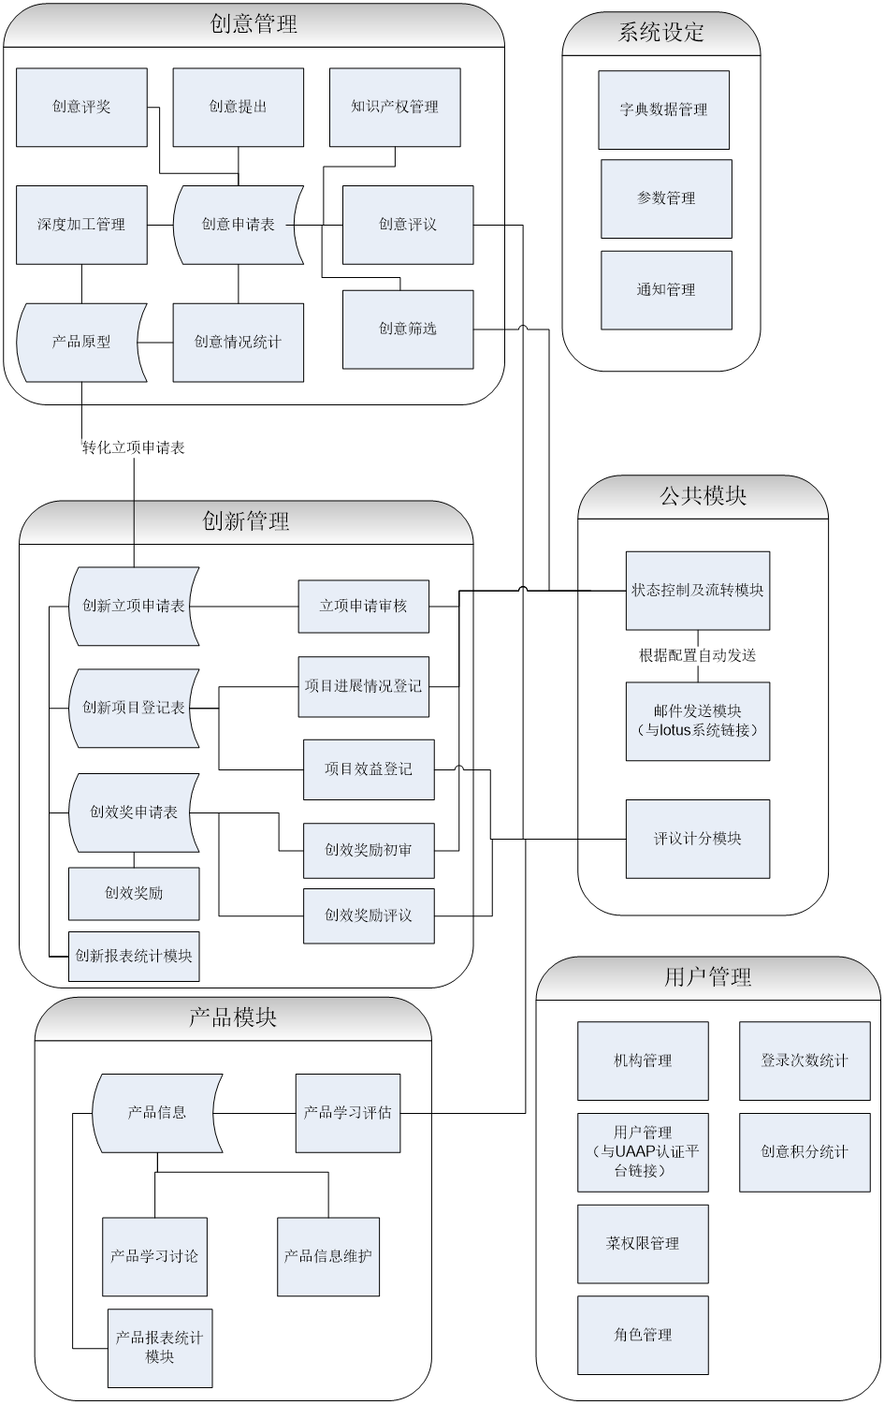
公共模块
用户管理
可视化权限系统
公共模块
认证模块
权限模块

2.3 系统整体设计

2.3.1 物理部署架构
参考：
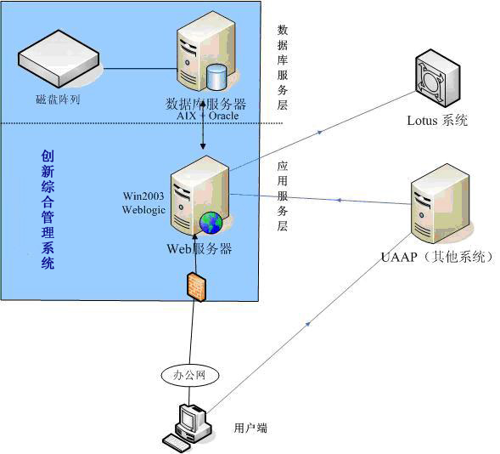
硬件：服务器（完整的Linux系统、磁盘等）
软件：Nginx+Mysql+可视化管理系统
物理部署关系图
1. 系统用户登录通过公司LADP认证系统进行认证
2. 系统用户权限通过解析SVN权限管理文件获取
可视化权限管理系统
LADP认证系统
公司员工
前端层
产品服务层
基础应用层
硬件服务器
服务器

2.3.2 系统的层次架构（待修改）
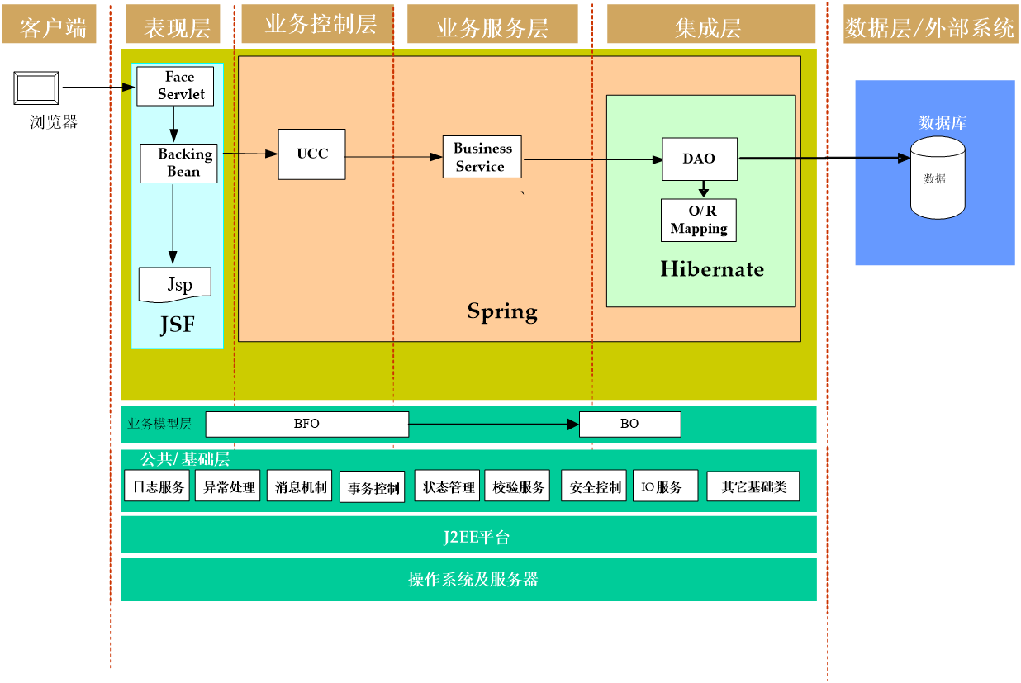
1. 客户端(Client Tier)
客户端指的是访问应用的web浏览器终端，通过web浏览器啊来访问创新综合管理系统。该层的展示效果应遵循我行《BS 架构系统用户界面规范》
2. 表现层(Presentation Tier)
表现层接收客户端的 HTTP 请求，提供系统登陆，会话管理，访问控制，数据封装和交易分发等功能。采用 JSF 时，应遵循中国建设银行相关的 JSF技术实施规范。
3. 业务控制层(Usecase Controller Tier)
对表示层发来的数据格式进行检查判断，根据不同的业务将数据分配到不同的业务处理服务进行处理。
4. 业务服务层(Business Service Tier)
业务层是 J2EE 构架的核心层，它接收展示层分发的交易请求，完成业务逻辑的具体实现。对不同的业务数据进行处理，处理完成后，将处理结果返回表现层。
5. 集成层(Interface Tier)
集成层向业务层提供统一的内部和外部资源访问，为业务层的数据访问请求屏蔽不同的数据存储访问技术，以及与外部系统整合技术的差异性。
6. 数据层(Resource Tier)
资源层主要指数据库、文件系统和外部系统。该层采用的产品遵循总行信息技术管理部对数据库等软件产品的统一规定。本系统采用ORACLE 10g 作为数据库系统。

2.4 功能划分及处理流程
2.4.1 功能需求
2.4.2 子模块划分
2.4.3 子模块间关系
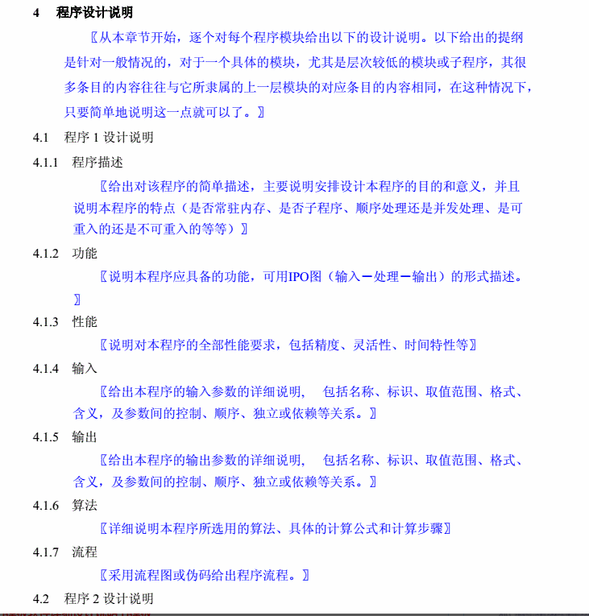

2.4.1 SVN权限查看模块

2.4.1.1 功能概述

2.4.1.2 业务处理流程

2.4.2 SVN权限申请模块

2.4.2.1 功能概述

2.4.2.2 业务处理流程

2.5 性能要求
1. 处理能力
系统面对可能达到上千的用户任务并发性，应保证正常的处理能力。
2. 稳定性
系统资源利用合理，保证系统前后台数据操作效率。
3. 传输能力
本系统业务功能包括附件和报表生成功能，应提高文件传输速度

2.6 运行环境

2.6.1 硬件规划
硬件环境（网络、设备等）
数据库服务器 | 可用的Linux服务器
服务器 | 可用的Linux服务器
磁盘空间估计：暂定

2.6.2 软件配置
软件环境（相关软件、操作系统等）
数据库服务器 | MySQL5.7
服务器 | Linux操作系统
服务器 | Nginx
客户端 | Windows
客户端 | Chroma68+

2.7 软件系统中需人工处理的过程
暂无

2.8 概要设计中尚未解决的问题
暂无

系统数据结构设计

3.1 逻辑结构设计要点

3.2 主要表结构

接口设计

4.1 外部接口设计

4.1.1 程序1 用户认证：与LADP系统接口
可视化用户管理系统的用户身份认证使用公司内部LADP认证服务器，实现现有用户认证数据。

4.1.2 程序2

安全设计

5.1 系统安全体系（待修改）
系统的安全体系可用下图表示：
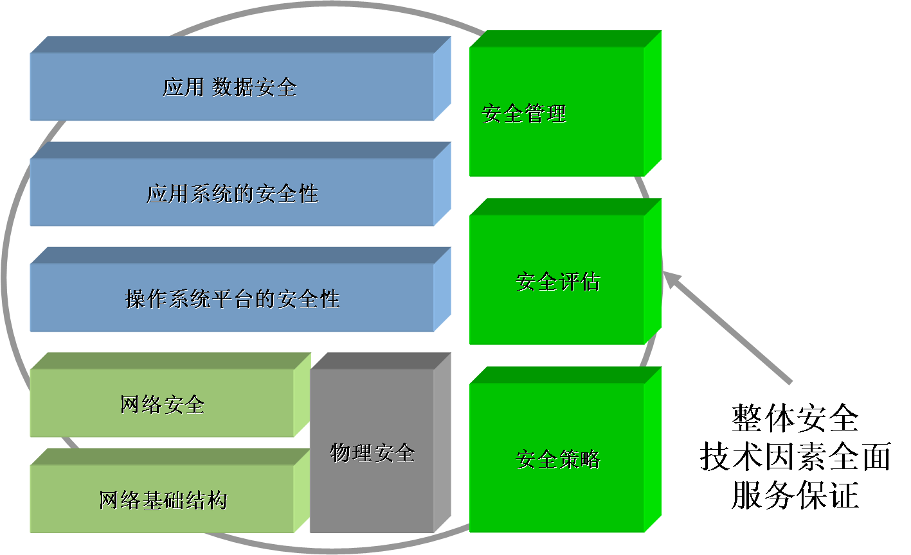
整个系统的安全取决于系统运行物理环境的安全性、服务器及网络的安全性、操作系统的安全性、应用系统的安全性及应用数据的安全性等，通过设计实施整体的安全策略，对安全策略的实施结果进行评估，及时采取修复补救措施，调整安全预防策略，综合动态地进行系统安全管理。
可视化权限管理系统的信息数据安全主要实现在业务流程控制和代码的详细设计中，对系统权限设计应充分考虑整体策略安全性。
由于本系统计划搭建在SVN服务器所在的物理环境和网络环境中，环境安全性很好，并将不断完善优化，因此，有关本系统的安全设计的主要对象是系统自身的应用安全、数据安全、服务器操作系统和数据库的安全管理维护。

5.1.1 系统面临的安全威胁
本系统需要考虑系统及数据可能面临的以下安全威胁：
非人为因素：服务器意外断电、损坏、硬盘出错或损坏，网络中断等；
人为因素：
（1）操作失误，恶意攻击，病毒破坏等；
（2）信息泄露、信息窃取、假冒、抵赖等；
（3）系统软件安全漏洞。

5.1.2 系统安全方案
针对上述安全威胁，系统的安全运行依赖网络和服务器系统的安全，系统本身需要设计相应的安全监控功能。
1. 服务器及客户端系统安全
对于数据库系统，进行相应的安全配置维护管理，根据实际情况及时进行安全策略调整，定期进行数据库系统的有关备份。
由于客户端计算机用途主要在公司内部，网络环境与外部隔离，不容易受到病毒感染、恶意攻击等，所以正常情况下网络病毒等安全风险无法影响到服务器。只需要做好本系统自身相关的应用安全、数据安全等防护措施即可。
2. 应用系统安全
（1）身份认证
使用公司统一身份认证LADP系统进行身份认证。
（2）用户权限控制
自研用户权限管理模块，以SVN服务器上的SVN权限管理文件为源数据，根据身份，获取身份权限，并将权限存储于自建表单中。
角色分为以下几种：
Permission
Role | 读权限 | 写权限 | 管理权限
Guest
Reporter | √
Developer | √ | √
Master | √ | √ | √
3. 安全管理和权限制度设计
明确系统的安全管理机构/部门、人员及职责，负责管理系统安全保密工作。制定系统安全保密管理制度，并严格加以执行及监督，实现资源的合理配置和统一管理，实现统一的访问控制策略，确保系统的安全运行、安全审查。
在外部安全上，企业级的防火墙可以为本系统提供一个安全的运行环境。
在系统内部，本系统用户，机构、角色、权限根据实名制层级设置，提高系统数据操作的安全保护。

系统出错处理设计
系统出现故障或错误，按模块记录错误日志，并提示用户，方便分析错误和维护。
数据库系统容错：数据库系统定期备份由数据库服务器自身的容错系统解决。

6.1 客户端异常处理机制及实现方法
根据业务需要，定义异常的类型：
（1）BizException： 弹出框或页面上方信息提示，可以保持原来页面所显示的内容。
（2）RollbackableBizException： 数据库回滚异常，并给出相应的提示。
抛出到页面提示用户进行处理或直接在后台跟进不同的错误类型作出不同形式的错误展示方式。

6.2 业务逻辑层异常处理机制及实现方法
各个模块定义不同的模块异常，抛出异常进行处理。

6.3 数据存储层异常处理机制及实现方法
数据层Exception统一由业务逻辑层进一步进行处理。

系统维护设计
在系统中专门设置用于系统检查与维护的检测点和专用模块。尽可能地降低系统维护工作量。系统的前台应用的界面风格要一致，提示信息要明确。软件编码的要求风格一致,有详细注释，保证代码易读易懂，以便于系统维护。要求提供完备的设计文档、用户手册、安装文档、在线和联机帮助文档，为系统地维护工有效的帮助和指导。系统发生变化后要及时更新相关文档内容。

模块重用说明
规划可重用子程序，并说明重用场景和重用比重。，

